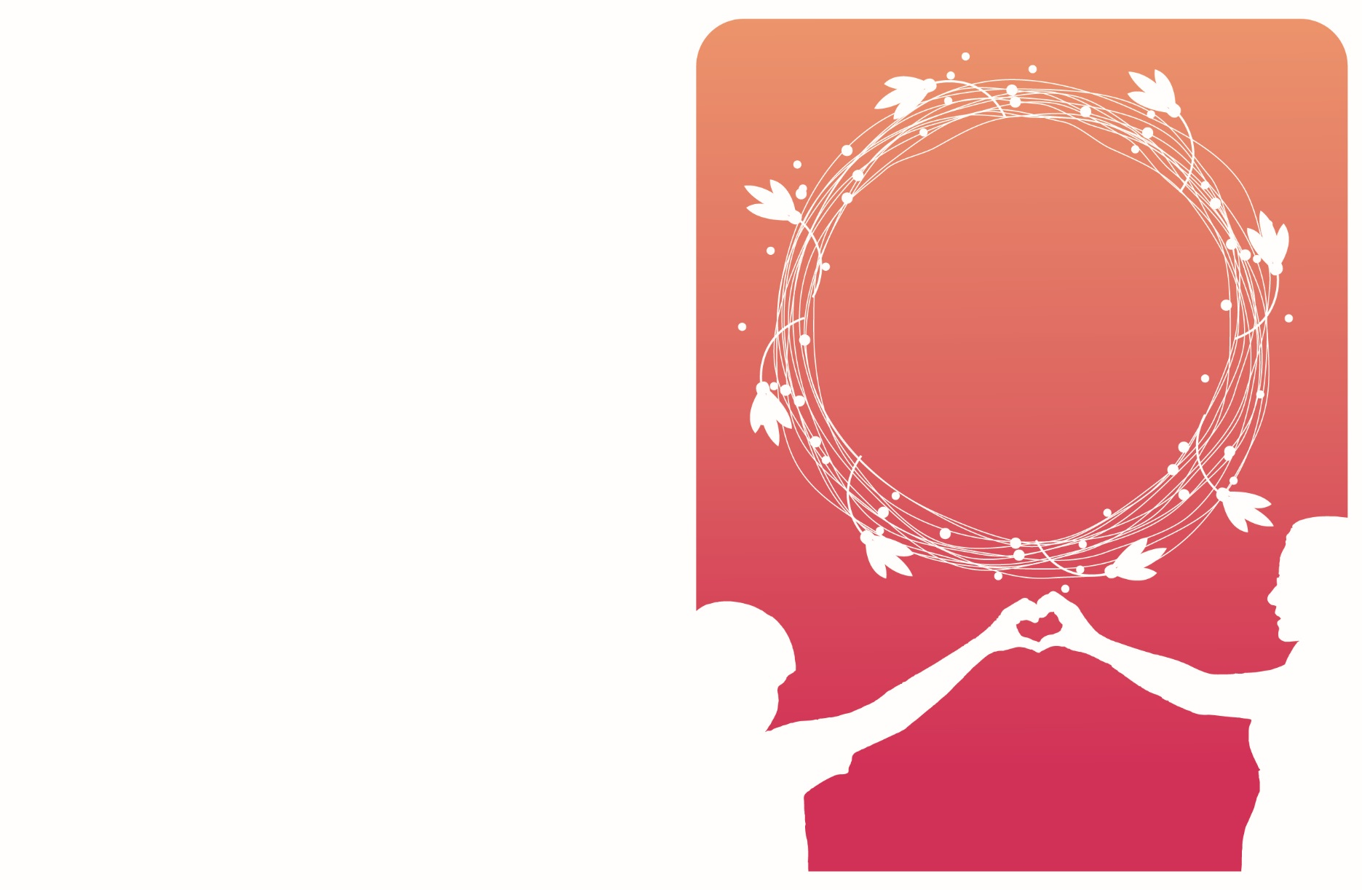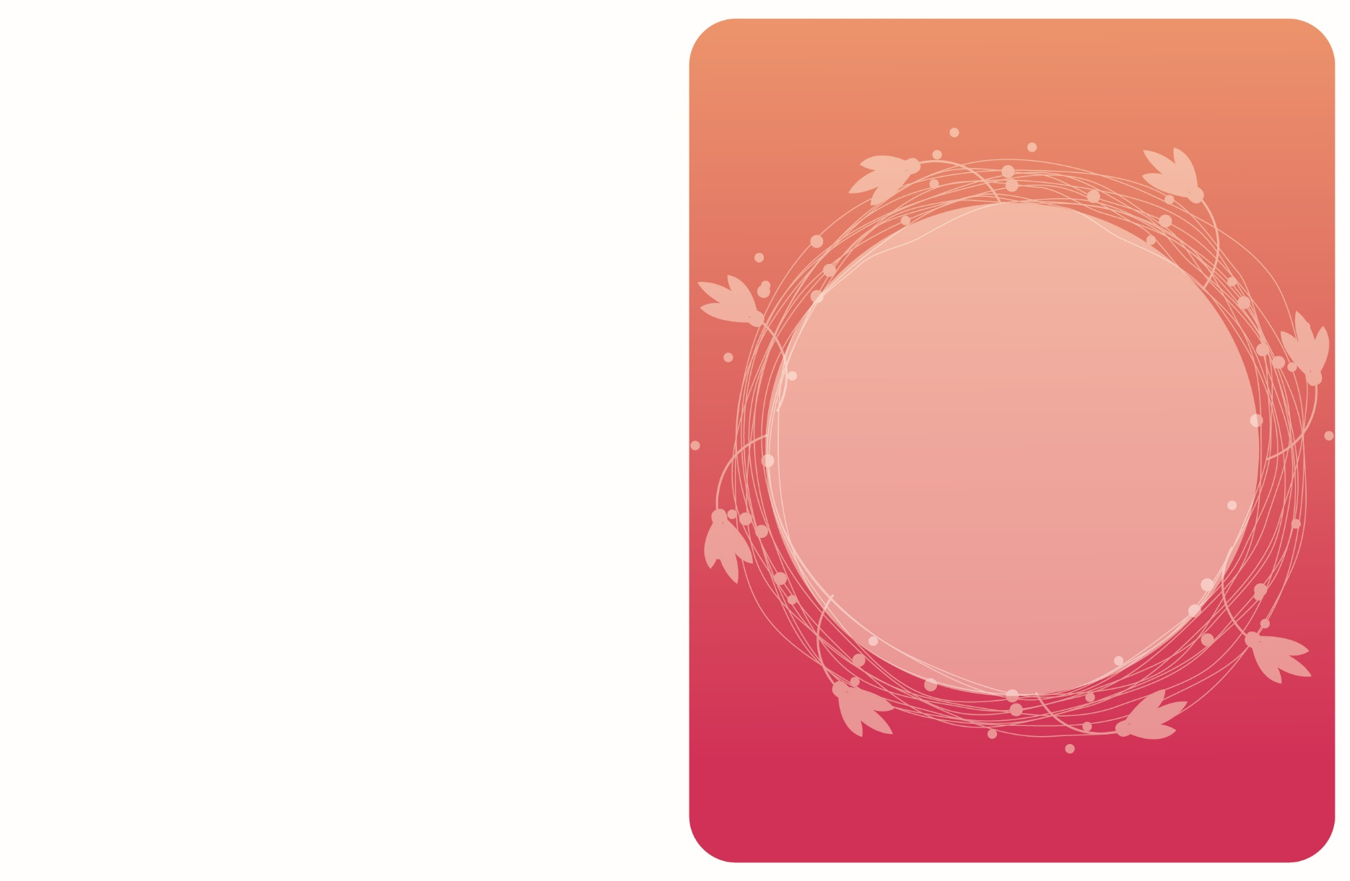

Herzlichen

Glückwunsch

zum

Muttertag

Die meisten anderen

schönen Dinge im Leben

kommen zu zweit oder zu dritt,

in Dutzenden oder Hunderten,

aber man hat nur eine

Mutter.“

Kate Douglas Wiggin